КАЗАНСКИЙ ФЕДЕРАЛЬНЫЙ УНИВЕРСИТЕТ
KAZAN FEDERAL UNIVERSITY
ИНСТИТУТ ПСИХОЛОГИИ И ОБРАЗОВАНИЯ
АССАМБЛЕЯ НАРОДОВ ТАТАРСТАНА
ГБУ «ДОМ ДРУЖБЫ НАРОДОВ ТАТАРСТАНА»

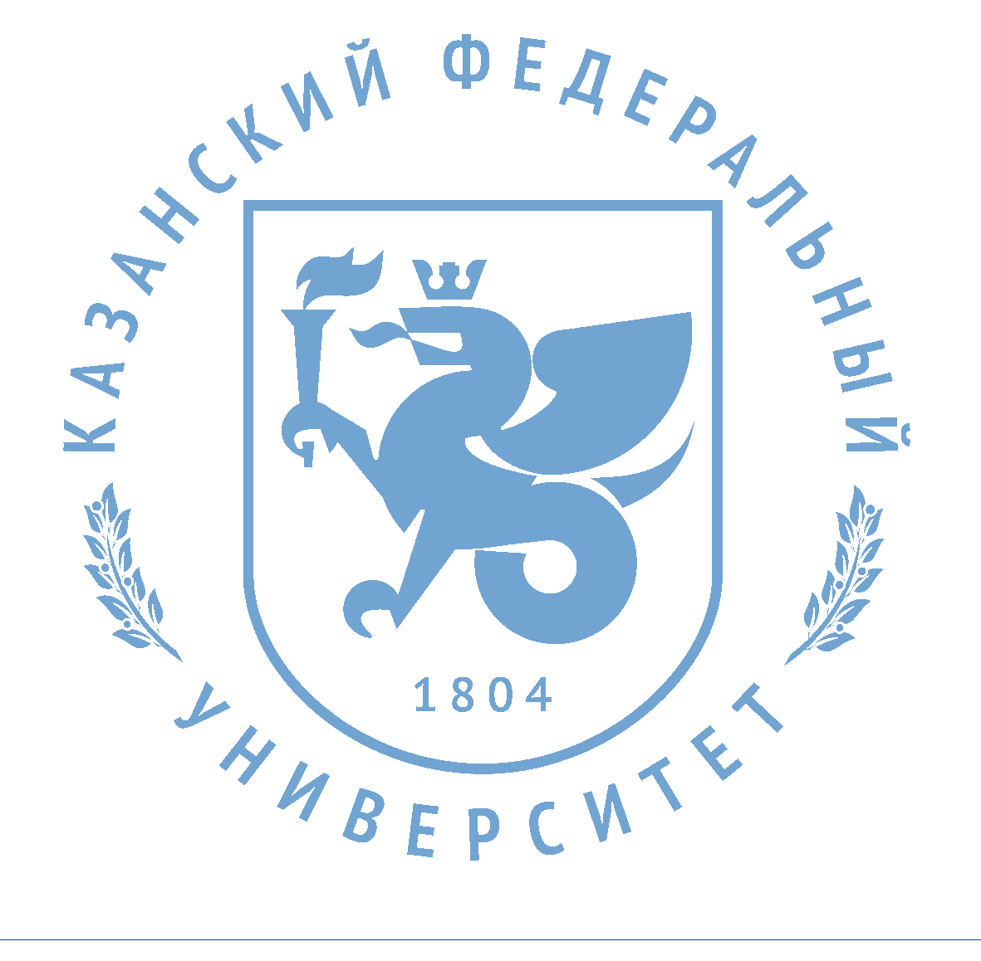

III МЕЖДУНАРОДНАЯ НАУЧНО-ПРАКТИЧЕСКАЯ КОНФЕРЕНЦИЯ «ПОЛИКУЛЬТУРНОЕ ОБРАЗОВАТЕЛЬНОЕ ПРОСТРАНСТВО И ПОДГОТОВКА УЧИТЕЛЯ: ИНТЕГРАЦИЯ РОССИЙСКОГО ОПЫТА»
THE 3RD INTERNATIONAL CONFERENCE “MULTICULTURAL EDUCATIONAL AREA AND TEACHER EDUCATION: THE INTEGRATION OF RUSSIAN AND INTERNATIONAL EXPERIENCE”

П Р О Г Р А М М А
P R O G R A M M A

21 мая 2016 г.
May 21, 2016

ПЛАН
работы III Международной научно-практической конференции «Поликультурное образовательное пространство и подготовка учителя: интеграция российского опыта»
в рамках проведения Международного форума
по педагогическому образованию (19-21 мая 2016г.)

PLAN
the 3rd international conference “multicultural educational area and teacher education: the integration of russian and international experience”

21 мая 2016г.
8.30-9.00 Регистрация участников Форума в УНИКСЕ, ул. Профессора Нужина, 2.
9.00-11.00 Пленарное заседание
11.00-12.30 Обед,
12.30 Трансфер в Дом Дружбы народов Татарстана (от УНИКСА)
12.00 –13.00 Регистрация участников конференции в Доме Дружбы народов
Татарстана(4 этаж, фойе), Павлюхина, 57
13.00 –13.15 Открытие конференции
13.15 – 14.30 Круглый стол
14.30 – 15.30 Мастер-классы
15.30 – 16.00 Кофе-брейк (1 этаж, зал торжеств)
16.00 – 17.30 Симпозиумы и секции
May 21, 2016
12.30-13.00 Registration of Conference participants (4 floor, Foyer), Pavlûhina, 57
13.00-13.15 Conference opening
13.15-14.30 Roundtable discussion
14.30-15.30 Master-classes
15.30-16.00 Coffee break (1 floor)
16.00-17.30 Workshops and sections

13.00 – 13.15
III МЕЖДУНАРОДНАЯ НАУЧНО-ПРАКТИЧЕСКАЯ КОНФЕРЕНЦИЯ «ПОЛИКУЛЬТУРНОЕ ОБРАЗОВАТЕЛЬНОЕ ПРОСТРАНСТВО И ПОДГОТОВКА УЧИТЕЛЯ: ИНТЕГРАЦИЯ РОССИЙСКОГО ОПЫТА»
THE 3RD INTERNATIONAL CONFERENCE “MULTICULTURAL EDUCATIONAL AREA AND TEACHER EDUCATION: THE INTEGRATION OF RUSSIAN AND INTERNATIONAL EXPERIENCE”
(Дом Дружбы народов Татарстана, ул. Павлюхина, д.57, Концертный зал)
(House of Tatarstan People`s Friendship, 57 Pavlyukhin Str., Concert hall)
ОТКРЫТИЕ КОНФЕРЕНЦИИ  (Дом Дружбы народов Татарстана, ул. Павлюхина, д.57, Концертный зал)  ПРИВЕТСТВИЯ:  КАЛИМУЛЛИН АЙДАР МИНИМАНСУРОВИЧ – директор Института психологии и образования Казанского (Приволжского) федерального университета, доктор исторических наук, профессор  ШАРИПОВ ИРЕК ИЛЬДУСОВИЧ – депутат Госсовета РТ, директор ГБУ «Дом Дружбы народов Татарстана», сопредседатель Федеральной национально-культурной автономии татар России, член Совета Ассамблеи народов Татарстана. | CONFERENCE OPENING  (House of Tatarstan People`s Friendship, 57 Pavlyuhin Str., Concert hall)  GREETINGS:  AYDAR KALIMULLIN – Director of the Institute of Psychology and Education KFU, doctor of historical sciences, professor  REK SHARIPOV – deputy of the State Soviet of the Republic of Tatarstan, director of the House of Tatarstan People`s Friendship, co-chair of the Federal national cultural autonomy of Tatars of Russia, member of Assembly Soviet of nations of Tatarstan
13.15 – 14.30
КРУГЛЫЙ СТОЛ
«ПРОБЛЕМЫ ПОЛИКУЛЬТУРНОГО ОБРАЗОВАНИЯ
В КОНТЕКСТЕ ЦИВИЛИЗАЦИОННОГО ПОДХОДА: РЕАЛИИ И ПЕРСПЕКТИВЫ»

Модераторы-
Г.Ж. Фахрутдинова (Казанский федеральный университет, Казань, Россия)

Т.Н. Петрова (Чувашский государственный педагогический университет им. И.Я. Яковлева, Чебоксары, Россия)

Федерика Прина (Университет Глазго, Великобритания)

ROUND TABLE
DISCUSSION “PROBLEMS OF POLYCULTURAL EDUCATION IN THE CONTEXT OF CIVILIZATIONAL APPROACH: REALITY AND PERSPECTIVES”

Moderators-
Guzaliya Fahrutdinova (Kazan Federal University, Kazan, Russia);
Tatiana Petrova (Chuvash State Pedagogical University named after I.Ya. Yakovlev, Cheboksary, Russia);
Federica Prina - Research Associate, University of Glasgow, Glasgow, UK

Участники круглого стола
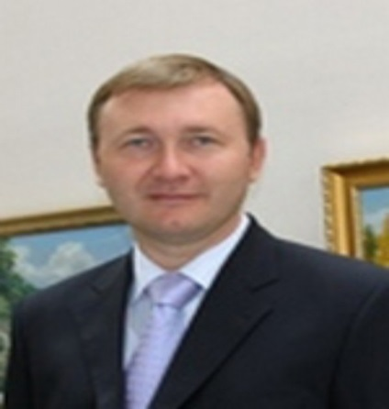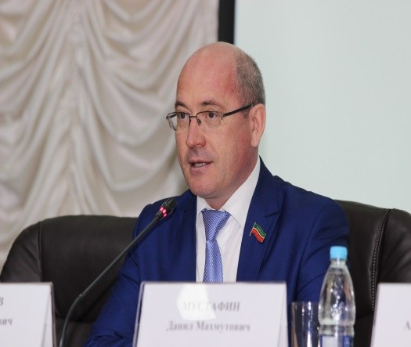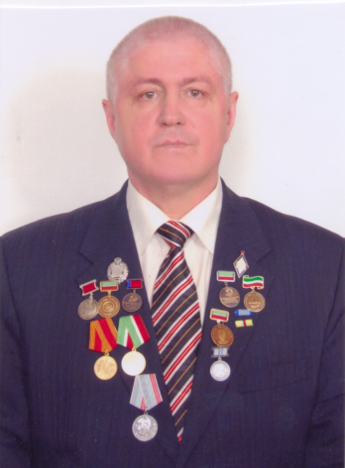
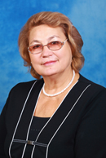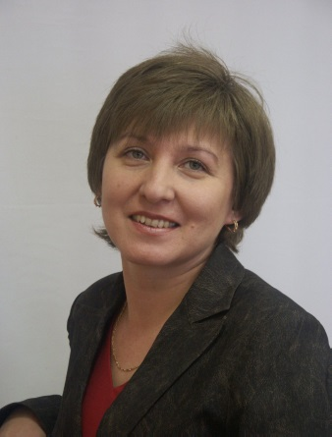
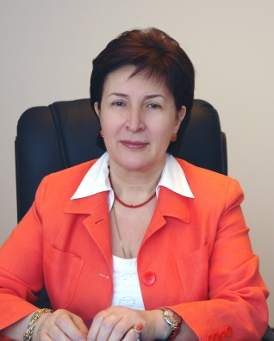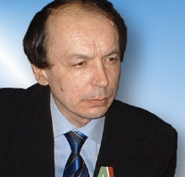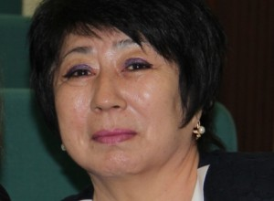
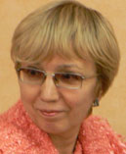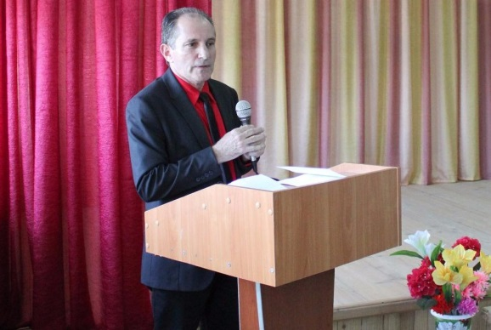
Калимуллин Айдар Минимансурович – доктор исторических наук, профессор, директор Института психологии и образования Казанского федерального университета, г.Казань
Aydar M. Kalimullin, Dr., PhD, Professor, Director of the Institute of Psychology and Education KFU
Шарипов Ирек Ильдусович – директор ГБУ «Дом Дружбы народов Татарстана», сопредседатель Федеральной национально-культурной автономии татар России и член Совета Ассамблеи народов Татарстана, депутат Госсовета РТ (г.Казань)
Irek I. Sharipov, Director of The House of Tatarstan Peoples Friendship, co-chairman of the Federal national-cultural autonomy of Tatars of Russia and member of the Assembly of the Peoples of Tatarstan, member of the State Council of the Republic of Tatarstan (Kazan),
Хузиахметов Анвар Нуриахметович - доктор педагогических наук, профессор, заведующий кафедрой методологии обучения и воспитания Института психологии и образования КФУ(г.Казань)
Anvar Khuziakhmetov (Kazan Federal University, Kazan, Russia)
Петрова Татьяна Николаевна - доктор педагогических наук, профессор, проректор по учебно-методической работе ГБОУ ВО «ЧГПУ им.И.Я.Яковлева», г.Чебоксары
Tatiana Petrova (Chuvash State Pedagogical University named after I.Ya. Yakovlev, Cheboksary, Russia)
Фахрутдинова Гузалия Жевдятовна – доктор педагогических наук, профессор кафедры методологии обучения и воспитания Казанского федерального университета, г. Казань
Guzaliya Fahrutdinova (Kazan Federal University, Kazan, Russia)
Федерика Прина - научный сотрудник Центра исследований Центральной и Восточной Европы Университета Глазго, Великобритания
Federica Prina – (University of Glasgow, Glasgow, United Kingdom)
Хухлаев Олег Евгеньевич – кандидат психологических наук, профессор, заведующий кафедрой этнопсихологии и психологических проблем поликультурного образования факультета социальной психологии Московского государственного психолого-педагогического университета, г. Москва
Oleg Huhlaev (Moscow State Pedagogical University, Moscow, Russia)
Левитская Алина Афакоевна – кандидат филологических наук, профессор, ректор Северо-Кавказского федерального университета, г. Ставрополь
Alina Levitskaya (North-Caucasus Federal University, Russia)
Габдулхаков Валерьян Фаритович – доктор педагогических наук, профессор, заведующий кафедрой педагогики и методики дошкольного воспитания Казанского федерального университета, г. Казань
Valerian Gabdulchakov (Kazan Federal University, Kazan, Russia)Баубекова Гульзамира Джураевна – доктор педагогических наук, главный научный сотрудник Национальной Академии Образования им. Алтынсарина, Республика Казахстан
Gulzamira Baubekova (National Academy of Education named after Y. Altynsarin, Astana, Kazakhstan)
Тихонова Анна Юрьевна – доктор культурологии, профессор, заведующая кафедрой культурологии Ульяновского государственного педагогического университета, г. Ульяновск
Anna Tikhonova (Ulyanovsk State Pedagogical University named after N.I. Ulyanov, Ulyanovsk, Russia)
Федорова Светлана Николаевна - доктор педагогических наук, профессор, проректор по учебно-методической работе ГБОУ ДПО (ПК) С «Марийский институт образования», г. Йошкар-Ола, Россия. Svetlana Fedorova (Mari Institute of Education, Yoshkar-ola, Russia)
Карденас, Орландо Габриэль - заведующий кафедрой общественных наук.
Гаванского университета информационных наук, стажёр на кафедре методологии обучения и воспитания Института психологии и образования КФУ, Гавана, Республика Куба
Orlando Cardenas (Habana University of Information Sciences, Habana, Cuba)\
Основные обсуждаемые вопросы:
- Психолого-педагогическая детерминация формирования поликультурной личности
- Психологическая безопасность и развитие личности в поликультурном образовательном пространстве.
- Источники и эффективные методики формирования культуры межнационального общения в системе общего и профессионального образования.
- Компетентности учителя, необходимые для работы в мультикультурной среде.
Доклады:  О формировании общероссийской идентичности как основы единой гражданской нации в условиях поликультурного образовательного пространства Северного Кавказа  А.А. Левитская (Северо-Кавказский федеральный университет, Ставрополь, Россия)  Психолого-педагогическая детерминация формирования поликультурной личности  Т.Н. Петрова (Чувашский государственный педагогический университет им. И.Я. Яковлева, Чебоксары, Чувашская Республика)  Модель диагностики и профилактики рисков межнациональной конфликтности в образовательной среде  О.Е. Хухлаев (Московский городской психолого-педагогический университет, Москва, Россия)  Война и мир XXI века: кросскультурное исследование национального самосознания в условиях межэтнической напряженности  В.Ф. Габдулхаков (Казанский федеральный университет, Казань, Россия)  Роль учителя в совершенствовании системы непрерывного этнокультурного образования  А.Ю. Тихонова (Ульяновский государственный педагогический университет им. И.Н.Ульянова, г. Ульяновск, Россия)  Деятельность педагога в поликультурном образовательном пространстве: этнокультурно-компетентностный подход  С.Н.Федорова (Марийский институт образования, Йошкар-Ола, Россия)  Особенности формирования культуры межнационального общения в воспитании молодежи  Г.Д. Баубекова (Национальная Академиия Образования им. И.Алтынсарина, Астана, Казахстан)  Поликультурное образование: национально-культурные автономии и система образования в России, Венгрии  Федерика Прина (Университет Глазго, Великобритания)  Поликультурное образование в Республике Куба  О.Г. Карденас (Гаванский университет информационных наук, Гавана, Республика Куба) | Reports:  On Development of a Common Russian Identity as the Basis for a Single Civil Nation Given the Polycultural Academic Environment in the North Caucasus  Alina Levitskaya (North-Caucasus Federal UNiversity, Russia)  Psycho-pedagogical determination of a multicultural identity formation  Tatiana Petrova (Chuvash State Pedagogical University named after I.Ya. Yakovlev, Cheboksary, Russia)  Model diagnostics and prevention of risks of ethnic conflict in education environment  Oleg Huhlaev (Moscow State Pedagogical University, Moscow, Russia)  Peace and war of 21st century: cross-cultural study of national self-consciousness in conditions of ethnic tensions  Valerian Gabdulchakov (Kazan Federal University, Kazan, Russia)  Central role of teachers in the improvement of continuing ethnocultural education  Anna Tikhonova (Ulyanovsk State Pedagogical University named after N.I. Ulyanov, Ulyanovsk, Russia)  The educator’s activities in multicultural educational environment: ethnocultural and competence approach  Svetlana Fedorova (Mari Institute of Education, Yoshkar-ola, Russia)  Features of culture of international dialogue formation in education of young people  Gulzamira Baubekova (National Academy of Education named after Y. Altynsarin, Astana, Kazakhstan)  Multi-ethnic education: national cultural autonomies and the education system in Russia, Hungary, Serbia  Federica Prina – (University of Glasgow, Glasgow, United Kingdom)  Intercultural education in Cuba  Orlando Cardenas (Habana University of Information Sciences, Habana, Cuba)
Подведение итогов. Принятие рекомендаций круглого стола.
Summarizing the results. Accepting of round table recommendations
14.30 – 15.30
Мастер-класс № 1  (на русском языке)  «Технологии сохранения культурных традиций народов, проживающих в Татарстане» (на примере Центра образования «Многонациональная воскресная школа г. Казани»)  (3 этаж, конференц-зал, каб. 334)  Модератор - Хухунашвили Маринэ Мануиловна, директор ЦО «Многонациональная воскресная школа г. Казани», председатель комиссии по вопросам культуры, межэтнических и межконфессиональных отношений Общественной Палаты Республики Татарстан | Workshop № 1  (in Russian)  “Technology of preservation of cultural traditions of people living in Tatarstan” (based on the example of “Multinational Sunday school of Kazan” – Center for Education)  (3rd floor, conference hall, aud. 334)  Moderator – Marine Khukhunashvili, director of “Multinational Sunday school of Kazan”, chairperson of commission for cultural issues, interethnic and interconfessional relations of Public Chamber of the Republic of Tatarstan
Мастер-класс № 2  (на английском языке)  «Формирование у старшеклассников мультикультурных компетенций в процессе участия в проекте «Психическое здоровье и экология личности» на основе метапредметного подхода»  (4 floor, concert hall)  Модераторы-  А.Ф. Шарафеева (Казанский федеральный университет, Казань, Россия)  В.И. Нигматуллина, учитель английского языка  И.А. Хачетурова, педагог-психолог  Г.Р. Хайбуллова, учитель искусства (Школа № 167 г. Казани). | Workshop № 2  (in English)  “Formation at senior pupils of multicultural competences in the process of participation in the ”Mental health and ecology of a person “ project based on the meta-subject approach”  ((4 floor, concert hall)  Moderators-  Alsu Sharafeeva, senior project supervisor, candidate of pedagogical sciences, associate professor of the Department for methodology of education and breeding, Institute of psychology and education, KFU  V. Nigmatulina, English teacher of 1st category  I. Khacheturova, education psychologist  G. Khaybullova, art teacher (School № 167, Kazan)
Мастер-класс № 3  (на русском языке)  «Межкультурная коммуникация: сотворчество без границ»  Модератор – В.П. Зелеева (Казанский федеральный университет, Казань, Россия) КФУ | Workshop № 3  (in Russian)  “Intercultural communication: co-creation without borders”  Moderators- Vera Zeleeva, candidate of pedagogical sciences, associate professor of the Department for pedagogy, Institute of psychology and education, KFU
15.30-16.00  кофе-брейк | coffee break
СИМПОЗИУМЫ И СЕКЦИИ
SYMPOSIA AND PAPER SESSIONS
16.00 – 17.30 | Симпозиум 1.  «Клиника психического развития ребенка в поликультурной среде и технологии подготовки педагогов к работе с детьми дошкольного возраста»  (4 этаж, концертный зал)  Модераторы – В.Ф. Габдулхаков, Е.О. Шишова (Казанский федеральный университет, Казань, Россия)  Доклады:  1. Подготовка у Training Учителей для работы с детьми в этнической напряженности чителей для работы с детьми в этнической напряженности  В.Ф. Габдулхаков, Е.О. Шишова (Казанский федеральный университет, Казань, Россия)  2. Клиника психического развития детей и технология подготовки педагогов к работе с ними в поликультурной среде  В.Ф.Габдулхаков, С.Н. Башинова (Казанский федеральный университет, Казань, Россия)  3. Религиозность и этническая идентичность в контексте воспитательной деятельности воспитателя детского сада  В.Ф. Петрова, Н.Н. Новик (Казанский федеральный университет, Казань, Россия) | Symposium 1.  “Clinic of children mental development in polyculture environment and technologies of preparing teachers to work with children of preschoolage”  (4th floor, concert hall)  Moderators – Valerian Gabdulchakov, Evgeniya Shishova (Kazan Federal University, Kazan, Russia)  Reports:  1. Training teachers to work with children in ethnic tensions  Valerian Gabdulchakov, Evgeniya Shishova (Kazan Federal University, Kazan, Russia)  2. Clinic of children mental development and technology of training the teachers to work in a multicultural environment  Valerian Gabdulchakov, Svetlana Bashinova (Kazan Federal University, Kazan, Russia)  3. Religiosity and ethnic identity in the meaning of educational activity of kindergarten teacher  Valentina Petrova, Natalia Novik (Kazan Federal University, Kazan, Russia)
16.00 – 17.30 | Симпозиум 2.  «Адаптация детей-мигрантов в мультикультурном образовательном пространстве»  (3 этаж, конференц-зал, каб. 334)  Модераторы – Ю. Койнова-Цельнер (Технический университет, Дрезден, Германия)  Ч.Р. Громова (Казанский федеральный университет, Казань, Россия)  Доклады:  1.Обучение детей-инофонов русскому языку в начальной школе  В.Г. Закирова, Л.А. Камалова. (Казанский федеральный университет, Казань, Россия)  2.Психолого-педагогическое сопровождение детей мигрантов-мусульман в контексте идеи диалога культур. Ч.Р. Громова, Р.Р. Хайрутдинова (Казанский федеральный университет, Казань, Россия)  3. Религиозное образование в системе школьного образования Германии.  Ю. Койнова-Цельнер (Технический университет, Дрезден, Германия)  4. Диалог культур на уроках русского языка в начальной школе.  И.В. Хаирова, В.Г. Закирова (Казанский федеральный университет, Казань, Россия) | Symposium 2.  “Adaptation of migrant children in multicultural educational space”  (3rd floor, conference hall, aud. 334)  Moderator – Julia Koinova-Zoellner (Technical University, Dresden, Germany)  Chulpan Gromova (Kazan Federal University, Kazan, Russia)  Reports:  1. Peculiarities of teaching the Russian Language to Children of Immigrants  Venera Zakirova, Lera Kamalova (Kazan Federal University, Kazan, Russia)  2. Psychological and pedagogical support of Muslim migrant children in the context of intercultural dialogue  Chulpan Gromova, Rezeda Khayrutdinova (Kazan Federal University, Kazan, Russia)  3. Religious education in secular schools in Germany  Julia Koinova-Zoellner (Technical University, Dresden, Germany)  4. Dialogue between cultures on the lessons of Russian language in primary school  Irina Khairova, Venera Zakirova (Kazan Federal University, Kazan, Russia)
16.00 – 17.30 | Симпозиум 3.  «Поликультурное пространство образования»  (Дом Дружбы народов Татарстана,  3 этаж, каб.327)  Модератор – М.С. Ачаева (Казанский федеральный университет, Елабуга, Россия)  Доклады:  1. Проблемы молодых педагогов в школах нового типа (на материале изучения опыта работы в международной школе РТ Alabuga International School).  М.С. Ачаева, С.А. Поспелов, Н.В. Поспелова (Казанский федеральный университет, Елабуга, Россия)  2. Адаптация иностранных студентов в социообразовательную среду малого города.  А.Р. Гапсаламов, З.В. Галлямова, О.В. Закирова, Э.Р. Ибрагимова, А.Н. Тарасова, Р.Х. Тиригулова (Казанский федеральный университет, Елабуга, Россия)  3. Возможности реализации Программы всестороннего консультирования и руководства в отечественной школе.  А.Ф. Морозова (Казанский федеральный университет, Елабуга, Россия) | Symposium 3.  “Polycultural educational space”  (House of Tatarstan People`s Friendship,  3rd floor, aud. 327)  Moderator – Marina Achaeva (Kazan Federal University, Elabuga, Russia)  Reports:  1. The problems of young teachers in a new type of schools; Alabuga International School, Republic of Tatarstan  Marina Achaeva, Sergey Pospelov, Nadezhda Pospelova (Kazan Federal University, Elabuga, Russia)  2. Foreign students’ adaptation to the social and educational environment of a small city  Almaz Gapsalamov, Zemfira Gallyamova, Oxana Zakirova, Elmira Ibragimova, Ayziryak Tarasova, Rashida Tirigulova (Kazan Federal University, Elabuga, Russia)  3. Comprehensive counseling and guidance program: goals, structure, implementation  Asiya Morozova (Kazan Federal University, Elabuga, Russia)
16.00 – 17.30 | Симпозиум 4.  «Поликультурные ценности в образовании»  (Дом Дружбы народов Татарстана)  (3 этаж, зал переговоров, каб.337)  Модератор – Н.В. Поспелова (Казанский федеральный университет, Елабуга, Россия)  Доклады:  1. Поликультурное образовательное пространство современного исторического музея  И.Е. Крапоткина, И.Н. Маслова, Н.В. Поспелова (Казанский федеральный университет, Елабуга, Россия)  2. О формировании поликультурно-исторической среды обучения математике в школе  М.Ф. Гильмуллин, Л.Р. Халиуллина (Казанский федеральный университет, Елабуга, Россия)  3. Преподавание иностранного языка в поликультурном вузе  А.В. Зорина (Казанский федеральный университет, Елабуга, Россия) | Symposium 4.  “Polycultural values in education”  (House of Tatarstan People`s Friendship)  (3rd floor, discussions hall, aud.337)  Moderator – Nadezhda Pospelova (Kazan Federal University, Elabuga, Russia)  Reports:  1. Multicultural educational space of the modern historical museum  Irina Krapotkina, Inga Maslova, Nadezhda Pospelova (Kazan Federal University, Elabuga, Russia)  2. Multicultural and historical environment of teaching mathematics at school  Mansur Gilmullin, Liliya KHaliullina (Kazan Federal University, Elabuga, Russia)  3. Teaching English in the university group of multicultural student population  Anna Zorina (Kazan Federal University, Elabuga, Russia)
16.00 – 17.30 | Симпозиум 5.  «Иноязычное образование - основа поликультурности»  (Дом Дружбы народов Татарстана)  (3 этаж, каб. 328)  Модератор – Н.П. Власова (Казанский федеральный университет, Елабуга, Россия)  Доклады:  1.Валеологический потенциал урока иностранного языка в начальной школе  А.Н. Гизатуллина, Н.П. Власова (Казанский федеральный университет, Елабуга, Россия)  2. Проектирование индивидуальных образовательных маршрутов формирования иноязычной компетенции.  В.М. Панфилова, А.Н. Панфилов (Казанский федеральный университет, Елабуга, Россия)  3.Соизучение иностранного языка и культуры в техническом вузе по принципу агональности.  П.А. Бакланов, И.В. Архипова, Д.О. Жданов (Казанский федеральный университет, Набережные Челны, Россия) | Symposium 5.  “Foreign language education as the basis for multiculturalism”  (House of Tatarstan People`s Friendship)  (3rd floor, aud. 328)  Moderator – Natalia Vlasova (Kazan Federal University, Elabuga, Russia)  Reports:  1. Valeological potential of foreign language learning in primary school  Anna Gizatullina, Natalia Vlasova (Kazan Federal University, Elabuga, Russia)  2. Projecting individual educational routes of developing foreign language competence  Valentina Panfilova, Alexey Panfilov (Kazan Federal University, Elabuga, Russia)  3. Agonal approach in foreign languages and cultural values learning in technical college  Pavel Baklanov, Irina Arkhipova, Dmitry Zhdanov (Kazan Federal University, Naberezhnye Chelny, Russia)
16.00 – 17.30 | Симпозиум 6.  «Стратегия и технологии образования устойчивого развития в контексте его поликультурности и языкового многообразия».  (Гимназия 27 г. Казани,  ул. Нурсултана Назарбаева, 48, каб. 70)  Модераторы – А.Ф. Шарафеева, Р.Г. Габдрахманова (Казанский федеральный университет, Казань, Россия)  Доклады:  1.Условия культурной социализации студентов в полиэтническом пространстве КФУ  Р.Г. Габдрахманова, А.Н. Хузиахметов (Казанский федеральный университет, Казань, Россия)  2.Формирование гражданской ответственности студентов  Р.Р. Насибуллов, И.Ф. Яруллин (Казанский федеральный университет, Казань, Россия)  3. Исследование роли русского языка в поликультурном образовательном пространстве России, Киргизии, Таджикистана  Н.П. Ячина (Казанский федеральный университет, Казань, Россия)  4. Формирование этнокультурной и гражданской идентичности в образовательном пространстве вуза  И.Т. Хайруллин, И.Ю. Халиков (Казанский федеральный университет, Казань, Россия)  5. Развитие профессионально-ценностного потенциала личности будущего учителя в современном поликультурном пространстве  Г.Ж. Фахрутдинова, Е.М. Шувалова (Казанский федеральный университет, Казань, Россия)  6. Творчество, культура и межъязыковая толерантность – путь к успеху!  Ю.В. Виноградова, А.Ф. Шарафеева (Казанский федеральны  й университет, Казань, Россия) | Symposium 6.  “Strategies and education technologies for sustainable development in the context of its multicultural and linguistic diversity”  (Gymnasium №27, 48  Nursultan Nazarbayev Str., aud. 70)  Moderatiors – Alsu Sharafeeva, Rashida Gabdrakhmanova (Kazan Federal University, Kazan, Russia)  Reports:  1. The conditions of cultural socialization of students in multiethnic space KFU  Rashida Gabdrakhmanova, Anvar Khuziakhmetov (Kazan Federal University, Kazan, Russia)  2. Formation of civil responsibility of pedagogical universities students  Ramis Nasibullov, Ilnar Yarullin (Kazan Federal University, Kazan, Russia)  3. Research of the role of the Russian language in a multicultural educational space of Russia, Kyrgyzstan, Tajikistan  Nadezhda Yachina (Kazan Federal University, Kazan, Russia)  4. Formation of ethnocultural and civic identity in the educational space of the university  Ildar Khayrullin, I. Khalikov (Kazan Federal University, Kazan, Russia)  5. Development of professional and valuable potential of a future teacher`s personality in a modern polycultural environment  Guzaliya Fahrutdinova, Elena Shuvalova (Kazan Federal University, Kazan, Russia)  6. Creativity, culture and interlinguistic tolerance are the way to success!  Y.V. Vinogradova, Alsu Sharafeeva (Kazan Federal University, Kazan, Russia)
16.00 – 17.30 | Симпозиум 7.  «Психологические аспекты поликультурного образовательного пространства"  (Гимназия 27 г. Казани,  ул. Нурсултана Назарбаева, каб. 71)  Модераторы – А.В. Фролова, О.Г. Лопухова (Казанский федеральный университет, Казань, Россия)  Доклады:  1. Социокультурная депривация подростков мигрантов-мусульман как фактор возникновения межконфессиональной интолерантности  А.В.Фролова (Казанский федеральный университет, Казань, Россия)  2. Влияние психологического типа религиозности на межкультурную компетентность учителей.  О.Г. Лопухова, Е.О. Шишова (Казанский федеральный университет, Казань, Россия)  3. Развитие толерантного поведения как фактор успешной социокультурной адаптации иностранных студентов  В.А. Степашкина (Казанский федеральный университет, Казань, Россия) | Symposium 7.  “Psychological aspects of polycultural educational environment”  (Gymnasium №27, 48  Nursultan Nazarbayev Str., aud. 71)  Moderators – Alla Frolova, Olga Lopukhova (Kazan Federal University, Kazan, Russia)  Reports:  1. Socio-cultural deprivation of teenage Muslim migrants as the factor of interfaith intolerance emergence  Alla Frolova (Kazan Federal University, Kazan, Russia)  2. The impact of psychological type of religiosity on the intercultural competence of teachers  Olga Lopukhova, Evgeniya Shishova (Kazan Federal University, Kazan, Russia)  3. The development of tolerant behavior as a factor in the success of social and cultural adaptation of foreign students  Valeria Stepashkina (Kazan Federal University, Kazan, Russia)
16.00 – 17.30 | Секция 1  ИСТОРИЯ, ТЕОРИЯ И ПРАКТИКА РАЗВИТИЯ ПОЛИКУЛЬТУРНОГО ОБРАЗОВАНИЯ  В РОССИИ И ЗА РУБЕЖОМ  (Гимназия 27 г. Казани,  ул. Нурсултана Назарбаева, каб. 48)  Модераторы-  Т.М. Трегубова (Институт педагогики и психологии профессионального образования РАО, Казань, Россия)  Г.Ж. Фахрутдинова (Казанский федеральный университет, Казань, Россия)  Доклады:  - Поликультурная образовательная среда как фактор развития педагогической культуры учителя  В.Т. Юнгблюд (Вятский государственный гуманитарный университет, Киров, Россия)  - Задачи и учет этнической принадлежности в образовании учителей в контексте глобализации и мультикультурном области образования  Ф. С. Мухаметзянова, Т.М. Трегубова (Институт педагогики и психологии профессионального образования РАО, Казань, Россия)  - Мультикультурная образовательная платформа и PL2S центр в развитии толерантности населения  Красноярского края  О.Г. Смолянинова (Сибирский федеральный университет, Красноярск, Россия )  - Поликультурна среда в области образования на примере Казанского федерального университета  Э.А. Латыпова (Казанский федеральный университет, Казань, Россия)  - Исторические предпосылки формирования этикета тюркских и английских народов  Л. Нургалиева, З. Мотыгуллина (Казанский федеральный университет, Казань, Россия)  - Влияние Казанской педагогической школы на историческое становление народного образования Туркестана (конец ХIХ – начало ХХ века)  Д.У. Джураев (Узбекский научно-исследовательский институт педагогических наук имени Т.Н. Кары Ниязи, Ташкент, Узбекистан) | Paper Session 1  HISTORY, THEORY AND PRACTICE OF POLYCULTURAL EDUCATION DEVELOPMENT IN RUSSIA AND ABROAD  (Gymnasium №27, 48  Nursultan Nazarbayev Str., aud. 48)  Moderators-  Tatiana Tregubova (Russian Academy of Education, Kazan, Russia)  Guzaliya Fahrutdinova (Kazan Federal University, Kazan, Russia)  Reports:  - Multicultural educational environment as a factor of teacher`s pedagogical culture development  V. YUngblud (Vyatka State Humanitarian University, Kirov, Russia)  - Challenges and ethnicity consideration in the teacher`s education in the context of globalization and multicultural educational area  Farida Mukhametzyanova, Tatiana Tregubova (Russian Academy of Education, Kazan, Russia)  - Intercultural education platform and polycultural lifelong Learning Center of IEPS SibFU in the development of tolerance in Krasnoyarsk region  О.Г. Смолянинова (ФГАОУ ВО Сибирский федеральный университет, Красноярск, Россия )  - Polycultural Environment in Education on the Example of the Kazan Federal University  Endzhe Latypova (Kazan Federal University, Kazan, Russia)  - Historical background of etiquette formation among Turkic and English people  Leyla Nurgalieva, Zuhra Motygullina (Kazan Federal University, Kazan, Russia)  - The influence of Kazan pedagogical school on the historical development of public education in Turkestan (late 19th - early 20th century)  Dusmurod Dzhuraev (Science Research Institute of Pedagogical Sciences named after T.N. Kary Niyazi, Tashkent, Uzbekistan)
16.00 – 17.30 | Секция 2  ПРОБЛЕМА ФОРМИРОВАНИЯ ПОЛИКУЛЬТУРНОЙ ЛИЧНОСТИ В СОВРЕМЕННОМ ОБРАЗОВАТЕЛЬНОМ ПРОСТРАНСТВЕ  (Гимназия 27 г. Казани,  ул. Нурсултана Назарбаева, каб. 49)  Модераторы - Г.Д. Баубекова (НАО им.Алтынсарина, Астана, Казахстан)  Г.Х. Харисова (Казанский федеральный университет, Казань, Россия)  - Поликультурная среда ее роль в формировании межкультурной компетентности молодого поколения (на примере США).  М.В. Пантелеева, А. Безруков (Казанский национальный исследовательский технологический университет, Казань, Россия)  - Особенности формирования поликультурной личности в образовательном пространстве полиэтнического региона  Г.Х. Харисова (Казанский федеральный университет, Казань, Россия)  - Педагогические условия патриотического воспитания студентов на основе традиций физического развития казахской народной педагогики  Т.Д. Бимаханов (Кызылординский государственный университет имени Коркыт Ата, Кызылорда, Казахстан)  4. Уровневое содержание языковых дисциплин в системе казахстанского образования: методические условия реализации  К.Н. Булатбаева, М. Нурсапинова (Евразийский национальный университет им.Л.Н.Гумилева, Астана, Казахстан)  5.Полилингвальное дошкольное образование как педагогический феномен в Республике Татарстан  А.С. Кульмасова (Комитет по делам детей и молодежи г. Казань, Россия)  6.Культурологический подход к формированию поликультурной компетентности будущего педагога в современном образовательном пространстве вуза  Соловьева Е.Г. (Казанский федеральный университет, Казань, Россия) | Paper Session 2  PROBLEM OF MULTICULTURAL PERSONALITY FORMATION IN A MODERN EDUCATIONAL SPACE  (Gymnasium №27, 48  Nursultan Nazarbayev Str., aud. 49)  Moderators – Gulzamira Baibekova (National Academy of Education named after Y. Altynsarin, Astana, Kazakhstan)  Gulnaz Kharisova (Kazan Federal University, Kazan, Russia)  - Intercultural Environment in Multicultural Competence Formation of Young Generation (US Example)  Marina Panteleeva, Artyom Bezrukov (Kazan National Research Technological University, Kazan, Russia)  - Features of multicultural personality formation in the educational space of polyethnic region  Gulnaz Kharisova (Kazan Federal University, Kazan, Russia)  - Pedagogical conditions of patriotic education of students on the basis of traditions of the physical development of the kazakh national pedagogics  Talant Bimakhanov (Kyzylorda State University named after Korkyt Ata, Kyzylorda, Kazakhstan)  4. Level content of linguistic disciplines in the system of Kazakhstani education: methodical conditions of realization  Kulzhanat Bulatbayeva, Mariam Nursapinova (L.N. Gumilyev Eurasian National University, Astana, Kazakhstan)  5. Polilingual preschool education as a pedagogical phenomenon in the Republic of Tatarstan  Adina Kulmasova (Committee for youth, Kazan, Russia)  6.Cultural approach to formation of future teacher`s multicultural competence in the modern educational space of high school  Elena Solovyeva (Kazan Federal University, Kazan, Russia)
16.00 – 17.30 | Секция 3  ИННОВАЦИОННЫЕ ПЕДАГОГИЧЕСКИЕ ТЕХНОЛОГИИ В ПОЛИКУЛЬТУРНОМ ОБРАЗОВАНИИ  (Гимназия 27 г. Казани,  ул. Нурсултана Назарбаева, каб. 50)  Модераторы: Т.Н. Петрова (Чувашский государственный педагогический университет им. И.Я. Яковлева, Чебоксары, Россия)  Е.М. Шувалова (Казанский федеральный университет, Казань, Россия)  - Русская классика в поликультурной среде: к проблеме рецепции и методики преподавания  Э.Ф. Нагуманова, А.З. Хабибуллина (Казанский федеральный университет, Казань, Россия)  - Выявление критериев эффективности сетевой формы сотрудничества в поликультурной образовательной среде  Ю.Н. Зиятдинова (КФУ, Казань, Россия), А.С. Сухристина (КНИТУ, Казань, Россия)  - Применение метода гуманистической психодрамы в психолого-педагогической практике: опыт создания единой межкультурной научно-образовательной среды  И.В. Морозикова (Смоленский государственный университет, Смоленск, Россия)  - Подготовка учителей к работе с детьми иммигрантов (на примере Бельгии и Канады)  С.С. Боднар, Г.С. Яценко (Казанский федеральный университет, Казань, Россия)  - Формирование готовности будущих логопедов к использованию потенциала народной педагогики в развитии и коррекции детской речи  Т.Н. Семенова (ЧГПУ им. И.Я. Яковлева, Чебоксары, Россия)  - Опыт внедрения педагогических концепций, теорий и инноваций в профессиональную деятельность педагогов начальных классов в условиях поликультурной образовательной среды  З.И. Замалетдинова, Г.Х. Ахметшина (Приволжский межрегиональный центр повышения квалификации и профессиональной переподготовки, Казань, Россия) | Paper Session 3  INNOVATIVE PEDAGOGICAL TECHNOLOGIES IN POLYCULTURAL EDUCATION  (Gymnasium №27, 48  Nursultan Nazarbayev Str., aud. 50)  Moderators: Tatiana Petrova (Chuvash State Pedagogical University named after I.Ya. Yakovlev, Cheboksary, Russia)  Elena Shuvalova (Kazan Federal University, Kazan, Russia)  - Russian classics in a multicultural environment: the problem of reception and teaching methods  Elvira Nagumanova, Alsu Khabibullina (Kazan Federal University, Kazan, Russia)  - Determining the Criteria of Networking Efficiency in Polycultural Educational Environment  Julia Ziyatdinova (Kazan Federal University, Kazan, Russia), Anna Sukhristina (Kazan National Research Technological University, Kazan, Russia)  - Application of method of humanistic psychodrama in the psychological and pedagogical practice: the experience of creating a unified cross-cultural scientific and educational environment  Irina Morozikova (Smolensk State University, Smolensk, Russia)  - Preparation of teachers to work with immigrant children on the examples of Belgium and Canada  Svetlana Bodnar, Galina Yatsenko (Kazan Federal University, Kazan, Russia)  - Formation of readiness of future logopedists for use of potential of national pedagogics in development and correction of the children`s speech  Tatiana Semenova (Chuvash State Pedagogical University named after I.Ya. Yakovlev, Cheboksary, Russia)  - Experience of implementation of educational concepts, theories and innovations in the professional activity of primary school teachers in the multicultural educational environment  Zalfira Zamaletdinova, Gulsiya Akhmetshina (Volga Region Center for Advanced Training and Retraining, Kazan, Russia)
16.00 – 17.30 | Секция 4  ДИАЛОГ КУЛЬТУР КАК УСЛОВИЕ ЭФФЕКТИВНОСТИ ПОЛИКУЛЬТУРНОГО ОБРАЗОВАНИЯ  (Гимназия 27 г. Казани,  ул. Нурсултана Назарбаева, каб. 51)  Модераторы: Г.Г. Тенюкова (ЧГПУ им.И.Я. Яковлева, Чебоксары, Россия)  Р.А. Садриева (Казанский федеральный университет, Казань, Россия)  - Формирование ценностных ориентаций будущих учителей музыки средствами чувашского фольклора  Г. Г. Тенюкова, С.В. Иванова (ЧГПУ им.И.Я. Яковлева, Чебоксары, Россия)  - Мультикультурное консультирование  М.Р. Арпентьева (Калужский государственный университет, Калуга, Россия)  - Формирование толерантности и культуры поведения спортивного волонтера-болельщика  А.С. Шалавина (Казанский федеральный университет, Казань, Россия)  - Толерантность и межкультурная коммуникация в профессиональном образовании, поликультурное образование в России  Э.Р. Хадитов (Лицей-интернат №7, Казань, Россия)  - Проблемы трансляции и восприятия идей устойчивого развития.  Э.Ш. Шамсувалеева (Поволжская ГАФКСиТ, Казань, Россия)  - Музейная педагогика в формировании этнокультурной компетентности будущих учителей  В.В. Константинова (Марийский государственный университет", Йошкар-Ола, Россия)  - Краеведение в учебно-воспитательном процессе: традиции и инновации  Р.К. Михалев (Национальная Академия Образования им. И. Алтынсарина, Астана, Республика Казахстан) | Paper Session 4  DIALOGUE OF CULTURES AS A CONDITION OF EFFICIENCY OF POLYCULTURAL EDUCATION  (Gymnasium №27, 48  Nursultan Nazarbayev Str., aud. 51)  Moderators: Galina Tenyukova (Chuvash State Pedagogical University named after I.Ya. Yakovlev, Cheboksary, Russia)  Raisya Sadrieva (Kazan Federal University, Kazan, Russia)  - The valuable orientations formation of future music teachers by means of the Chuvash folklore  Galina Tenyukova, Svetlana Ivanova (Chuvash State Pedagogical University named after I.Ya. Yakovlev, Cheboksary, Russia)  - Multicultural counselling  Mariam Arpentyeva (Kaluga State University, Kaluga, Russia)  - The formation of a sport volunteer-supporter’s tolerance and their cultural behavior  Anna Shalavina (Kazan Federal University, Kazan, Russia)  - Tolerance and intercultural communication in professional education, multicultural education in Russia  Eduard Khaditov (Boarding school №7, Kazan, Russia)  - Problems of broadcasting and perception of ideas of a sustainable development  Elmira Shamsuvaleeva (Volga Region Academy of Physical Culture, Sports and Tourism, Kazan, Russia)  6.The museum pedagogy in the formation of future teachers` ethnocultural competence  Valentina Konstantinova (Mari State University, Yoshkar-Ola, Russia)  7.Regional study of educational processes: traditions and innovations  Rishad Mikhalev (National Academy of Education named after Y. Altynsarin, Astana, Kazakhstan)
16.00 – 17.30 | Секция 5  ЛИНГВОДИДАКТИЧЕСКИЕ АСПЕКТЫ ПОЛИКУЛЬТУРНОГО ОБРАЗОВАНИЯ  (Гимназия 27 г. Казани,  ул. Нурсултана Назарбаева, каб. 54)  Модераторы:  К.Н. Булатбаева, (Евразийский национальный университет им.Л.Н.Гумилева , Астана, Казахстан)  Л.Л. Салехова (Казанский федеральный университет, Казань, Россия)  Доклады:  - Непрерывность педагогического образования учителей языковых дисциплин как условие развития полиязычия учащейся молодежи  К.Н. Булатбаева (Евразийский национальный университет им.Л.Н.Гумилева , Астана, Казахстан)  - Преподавание лингвистических дисциплин в условиях поликультурного образовательного пространства  Э.А. Исламова (Казанский федеральный университет, Казань, Россия)  - Формирование толерантности студенческого корпуса в поликультурной среде в процессе изучения иностранного языка (опыт КФУ)  Е.М. Галишникова, Т.А. Баклашова, Л.В. Хафизова (Казанский федеральный университет, Казань, Россия)  - Когнитивные издержки двуязычного образования: теоретическое и эмпирическое исследование  Л.Л. Салехова (Казанский федеральный университет, Казань, Россия)  - О языковой политике и необходимости изучения двух иностранных языков в общеобразовательной школе  И.М. Синагатуллин (Бирский филиал Башкирского государственного университета, Бирск, Башкортостан)  - Трехъязычие в условиях реализации новой парадигмы образования (на примере Казахстана).  Г.Б. Есембаева, А.М. Мамырханова (Национальная академия образования им. И.Алтынсарина, Астана, Кахахстан) | Paper Session 5  LINGUO-DIDACTIC ASPECTS OF POLYCULTURAL EDUCATION  (Gymnasium №27, 48  Nursultan Nazarbayev Str., aud. 54)  Moderators:  Kulzhanat Bulatbayeva, Mariam Nursapinova (L.N. Gumilyev Eurasian National University, Astana, Kazakhstan)  Lyajlya Salekhova (Kazan Federal University, Kazan, Russia)  Reports:  - Pedagogical education continuity of teachers of language disciplines as a condition of multilingualism development of the studying youth  Kulzhanat Bulatbayeva, Mariam Nursapinova (L.N. Gumilyev Eurasian National University, Astana, Kazakhstan)  - Teaching of linguistic disciplines in the polycultural educational space  Elvira Islamova (Kazan Federal University, Kazan, Russia)  - Formation of students` tolerance in multicultural environment when teaching a foreign language (KFU experience, Kazan, Republic of Tatarsan, Russia)  Elena Galishnikova, Tatiana Baklashova, Liliya Khafizova (Kazan Federal University, Kazan, Russia)  - Cognitive costs of bilingual education: theoretical and empirical research  Lyajlya Salekhova (Kazan Federal University, Kazan, Russia)  - Language policy and the necessity to learn two foreign languages in the secondary school  Ilgiz Sinagatullin (Bashkir State University, Birsk, Bashkortostan)  - Trilingualism in the terms of implementation of the new paradigm of education (Kazakhstan experience)  Galiya Esembayeva, Aymen Mamyrlhanova (National Academy of Education named after Y. Altynsarin, Astana, Kazakhstan)
16.00 – 17.30 | Секция 6  СТАНОВЛЕНИЕ ОБЩЕГРАЖДАНСКОЙ ИДЕНТИЧНОСТИ В ПОЛИКУЛЬТУРНОМ ОБРАЗОВАТЕЛЬНОМ ПРОЦЕССЕ В УСЛОВИЯХ ГЛОБАЛИЗАЦИИ  (Гимназия 27 г. Казани,  ул. Нурсултана Назарбаева, каб. 55)  Модераторы: Г.Г. Парфилова (Казанский федеральный университет, Казань, Россия)  З.Г. Галиев (Казанский федеральный университет, Казань, Россия)  Доклады:  - Этнокультурная идентичность как фактор формирования поликультурного образовательного пространства  З.Г. Галеев (Казанский федеральный университет, Казань, Россия)  - Этнопедагогика в подготовке будущих педагогов-психологов к работе с семьей  Г.Г. Парфилова (Казанский федеральный университет, Казань, Россия)  - Характеристика ценностно-смысловой сферы личности казахов-магистрантов  А.С. Ахметов (Казанский федеральный университет, Казань, Россия)  - Роль национальной культурной идентичности в становлении профессиональной компетентности  учителей  M.М. Солобутина (Казанский федеральный университет, Казань, Россия)  - Роль и значение боевых традиций казахского народа в формировании готовности будущих учителей начальной военной подготовки к военно-патриотическому воспитанию старшеклассников  М.К. Мурзабеков (Кызылординский государственный университет им. Коркыт Ата, Кызылорда, Казахстан)  - Этнопедагогическая концепция воспитания Г.Н. Волкова как основа морально-этических и  эстетических воззрений чувашского народа  Н.Б. Наринская (ЧГИКИ, Чебоксары, Россия)  - Культурно-диалогическое развитие дошкольников в музыкальной деятельности  Г.П. Захарова (ЧГПУ им. И.Я. Яковлева, Чебоксары, Россия) | Paper Session 6  FORMATION OF CIVIL IDENTITY IN MULTICULTURAL EDUCATIONAL PROCESS IN THE CONDITIONS OF GLOBALIZATION  (Gymnasium №27, 48  Nursultan Nazarbayev Str., aud. 55)  Moderators: Gulfiya Parfilova (Kazan Federal University, Kazan, Russia)  Zufar Galeev (Kazan Federal University, Kazan, Russia)  Reports:  - Ethnocultural identity as a factor of formation of polycultural educational environment  Zufar Galeev (Kazan Federal University, Kazan, Russia)  - Ethnopedagogy in training of future education psychologists to work with a family  Gulfiya Parfilova (Kazan Federal University, Kazan, Russia)  - Characteristics of value-semantic sphere of Kazakh undergraduates  A. Akhmetov (Kazan Federal University, Kazan, Russia)  - The role of national cultural identity in teachers’ professional competence formation  Marina Solobutina (Kazan Federal University, Kazan, Russia)  - The role and importance of Kazakh people martial traditions in the formation of readiness of future teachers of basic military training to the military-patriotic education high school students  Meyrambek Murzabekov (Kyzylorda State University named after Korkyt Ata, Kyzylorda, Kazakhstan)  - Ethnopedagogical concept of education of G. N. Volkov as basis of moral and ethical and esthetic views of the Chuvash people  Natalia Narinskaya (Chuvash State Institute of Culture and Arts, Cheboksary, Russia)  - Cultural and dialogical development of preschool children in musical activities  Galina Zakharova (Chuvash State Pedagogical University, Cheboksary, Russia)
16.00 – 17.30 | Секция 7.  ПСИХОЛОГИЯ МЕЖКУЛЬТУРНЫХ ОТНОШЕНИЙ В ПОЛИКУЛЬТУРНОМ ОБРАЗОВАНИИ  (Гимназия 27 г. Казани,  ул. Нурсултана Назарбаева, каб. 56)  Модераторы: Хухлаев О.Е. (МГГПУ, Москва, Россия)  Волчков Э.Г.(КФУ, Казань, Россия)  - Психология саморазвития студентов в поликультурном университетском кампусе  Э.Г. Волчков (Казанский федеральный университет, Казань, Россия)  - Психологические аспекты детско-родительских отношений в контексте культурно-исторической среды мордовского этноса  Л.Ю. Беленкова (Мордовский государственный педагогический институт им. М. Е. Евсевьева, Саранск, Россия)  - Этнопсихология: связь этничности и психологии  А.В. Конышева (Минский инновационный университет, Минск, Беларусь)  - Роль эмпатии в поликультурном образовании в преподавательском процессе  Ф.М. Гафаров, В.Р. Гафарова (Казанский федеральный университет, Казань, Россия)  5. Воспитательный потенциал дисциплины «Психология семьи и семейных взаимоотношений» в поликультурной образовательной среде ВУЗа  Э.И. Муртазина, И.Ф. Камалова (Казанский федеральный университет, Казань, Россия)  6. Эмоционально экспрессивные предсказатели духовно-нравственной личности  М.Р. Хайрутдинова (Казанский федеральный университет, Казань, Россия)  7. Кросс-культурные особенности познавательной деятельности нигерийских и российских детей в отношениях матери-ребенка  Рут Илесанми (Университет Бэбкок, Нигерия | Paper Session 7.  PSYCHOLOGY OF INTERCULTURAL RELATIONS IN POLYCULTURAL EDUCATION  (Gymnasium №27, 48  Nursultan Nazarbayev Str., aud. 56)  Moderators: Oleg Huhlaev (Moscow State Pedagogical University, Moscow, Russia)  Eduard Volchkov (Kazan Federal University, Kazan, Russia)  - The psychology of self-development of students in a multicultural campus  Eduard Volchkov (Kazan Federal University, Kazan, Russia)  - Psychological aspects of parent-child relationships in the context of the cultural-historical environment of the Mordovian ethnos  Larisa Belenkova (Mordovian State Pedagogical University named after M.E. Evsevyev, Saransk, Russia)  - Ethnopsychology: relationship between ethnicity and psychology  Angelina Konysheva (Minsk Innovative University,MinskBelarus)  - The role of empathy in multicultural education in teaching process  Fail Gafarov, Vilyuza Gafarova (Kazan Federal University, Kazan, Russia)  - The educational potential of the discipline “Psychology of family and family relations” in a multicultural educational environment of the University  Elmira Murtazina, Ilmira Kamalova (Kazan Federal University, Kazan, Russia)  6. Emotionally expressive predictors of spiritually-moral personality  Milyausha Hairutdinova (Kazan Federal University, Kazan, Russia)  7. Cross-cultural peculiarities of cognitive activity among nigerian and russian children in mother-child relationship  Ruth Ilesanmi (Babcock University, Nigeria)

17.30 -17.45 Подведение итогов, вручение сертификатов по секциям

